VERMES MIKLÓS FIZIKAVERSENY

II. forduló
2010. március 27., Segesvár
IX. osztály

1 feladat

Négy sík-domború lencsét, amelyek n₁ = 1,5 törésmutatójú anyagból készültek és melyeknek egyenként f₁ = 60cm a fókusztávolsága az ábrán látható módon helyeznek el. A lencsék közötti tartományt n₂ törésmutatójú folyadékkal töltik ki. A lencsék görbületi sugarai (R) azonosak. Az egész rendszer fókusztávolsága f = 180cm.

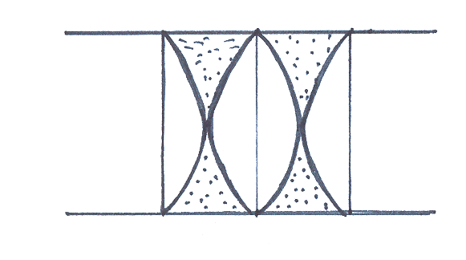

Határozzuk meg:
- a sík-domború lencse fókusztávolságát! 2 p
- a folyadék törésmutatóját! 6 p
- a folyadéklencse fókusztávolságát! 2 p
(A lencserendszert, valamint az egyes lencséket tekintsük vékonylencséknek.)

2 feladat

- Miért festik feketére a légcsavarnak a pilóta felé eső oldalát? 1 p
- Miért van az, hogy az ég, a felhők és a fák tükörképe a vízben mindig sötétebb
mint a valóságos felületük? 1 p
- Az “A” törőszögű, n törésmutatójú prizmára fénysugarat ejtünk az egyik
törőfelületre merőlegesen. Mekkora szög alatt lép ki a fény a prizmából? 1 p
- Mi a feltétele annak, hogy egy kétszer domború lencse gyűjtőlencse legyen?
Lehet-e szórólencse is? Indoklás. 1 p
Hát annak, hogy a kétszer homorú lencse szóró-, illetve gyűjtőjellegű legyen? 1 p
- Igazoljuk, hogy egy rögzített pont képe kétszer hosszabb szakaszon mozdul el
mint amekkorával a síktükröt mozdítjuk el önmagával párhuzamosan. 2 p
- Egy háromszöget egyszerű nagyítóval vizsgálunk. Annak minden vonalát háromszor
nagyobbnak látjuk. Mit gondolunk van-e valami a rajzon, aminek a nagysága semmit
sem változott? 1 p
- Miért gondolhatták régebben, hogy tönkretehetjük a kertet, ha a növényeket
a déli órák közelében öntözzük? Mi lehet a magyarázata a túlzott borúlátásnak? 2 p
3 feladat

1) Egy homorúan domború lencse görbületi sugarainak abszolút értéke R és 3R.
Ha a homorú részt ezüsttel vonjuk be a rendszer törőképessége nullává válik.

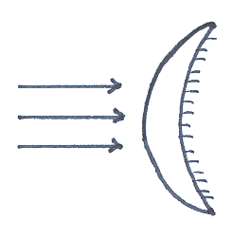

- Határozzuk meg a lencse anyagának a törésmutatóját! 4 p
- Ha nem ezüstöznék a homorú oldalt, mekkora lenne a lencse fókusztávolsága és törőképessége, ha R-t ismertnek tételezzük fel? 2 p
- Milyen jellegű a lencse? 1 p

2) Egy rövidlátó számára a látás legnagyobb távolsága d_{max} = 50cm, a legkisebb látástávolsága pedig
d_{min} = 7cm. Olyan szemüveget rendel, amellyel a végtelenben levő tárgyakat látja.
  - Mekkora a szemüveglencsék fókusztávolsága és törőképessége? 1 p
  - Milyen érték lesz a közellátás távolsága a szemüveggel? 2 p

